

Facultad de Ciencias de la Computación y Telecomunicaciones

Universidad Autónoma Gabriel Rene Moreno

***02-2015***

***-***

***Materia: Ingeniería de Software 1***

**Docente:** **Ing. Martinez Canedo Rolando**

**Integrantes:** **Escalante Ustariz Eddy -------------212057774**

**Bravo Peña Darlin ------------------ 212072714**

**Dorado Cuellar Jorge Leandro ---212140736**

**Valle Tamayo Brandon Jason --- 211034541**

*Control Parental*

*Control Parental*

Contenido

1.- Funcionalidad del proyecto 2

2.- Dimensión del Proyecto 2

3.- Antecedentes 2

4.- Anexos 2

# 1.- Funcionalidad del proyecto

Se plantea hacer un software de tracking para móvil de seguimiento (rooteo), captación de mensajes, números remitentes en llamadas, correos electrónicos, ubicación. Los cuales podrán ser vistos por un usuario desde una aplicación web y además administrar todos sus dispositivos que el haya registrado.

El software estará dividido en 3 partes: una aplicación android, un servidor SQL y una aplicación web ASP.NET.

# 2.- Dimensión del Proyecto

**¿Porque deben existir 4 ingenieros de software?**

* En la aplicación Android que es un servicio, se estará ejecutando en todo momento desde que el teléfono es encendido. Tiene la función de capturar y enviar a un servidor en todo momento por medio de la conexión socket a través de internet la siguiente información: la ubicación GPS, los números de las llamadas entrantes, remitente y contenidos de correos electrónicos y mensajes SMS, en caso de existir una conexión a internet el servicio almacenara toda la información en la memoria del teléfono y cuando este encuentre una conexión enviara de igual forma el contenido del archivo y al terminar el proceso lo eliminara para no consumir memoria.
* El servidor recibirá toda la información que le llegue de los móviles y la guardara encriptado en una base de datos relacional, diferenciando que información le corresponde a cada dispositivo.
* La aplicación web será la encargada de recuperar y desencriptar toda la información de la base de datos para los usuarios correspondientes. Constará de n interfaces con las siguientes características:
  + Una interfaz de logueo donde los usuarios se loggean para acceder a su cuenta.
  + Una interfaz de registros de usuario, donde un usuario puede registrar proporcionando sus datos personales y su dirección de correo electrónico.
  + Una interfaz de panel de administración donde los usuarios pueden administrar todos sus dispositivos, registrar nuevos o dar de baja los que ya no desee.
  + Una interfaz de seguimiento y rastreo donde utilizando “Open Street map” el usuario observara la ubicación y su ruta recorrida en una línea. por el dispositivo que el eligió.
  + Una interfaz de administración de datos donde el usuario puede ver las llamadas entrantes, mensajes y todas las características mencionadas o si él lo desea utilizando filtros que provee interfaz, podrá ver solo las que el desee.

# 3.- Antecedentes

**Kaspersky Parental Control**

Kaspersky también tiene su propia aplicación de control parental para Android. Como en casos anteriores, sirve tanto para teléfonos como para tabletas. Sus acciones se centran en dos aspectos: limitar el contenido web al que tiene acceso tu hijo y limitar las aplicaciones o juegos que puede abrir. Por ahora está en fase Beta, pero puedes instalarlo sin problemas ya que es muy estable.

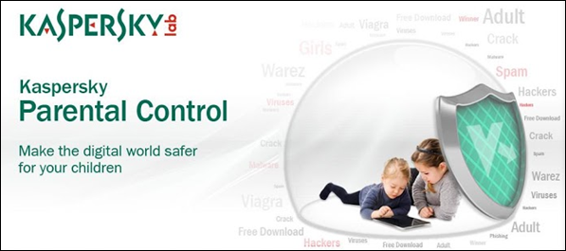

**Screen Time**

Si te interesa especialmente limitar el tiempo de uso, con esta aplicación podrás hacerlo fácilmente, para uno o varios usuarios usando distintos perfiles. Puedes configurar límites diferentes para cada día (por ejemplo entre semana y para el fin de semana), y luego acceder a un historial con información sobre el tiempo de utilización del dispositivo Android.

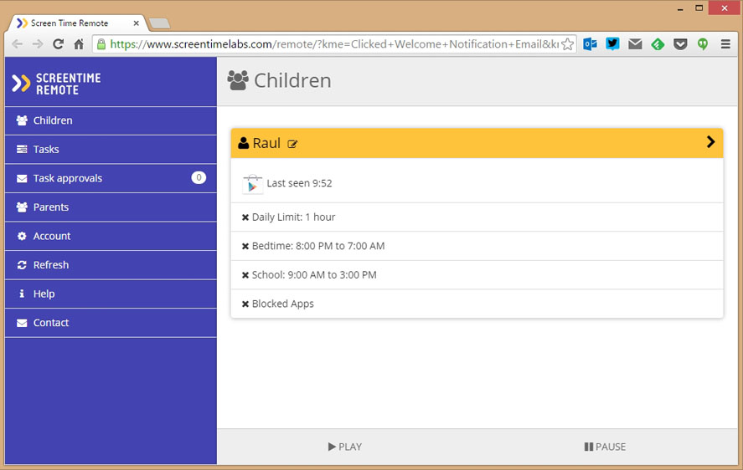

# 4.- Anexos

**Logo Principal**

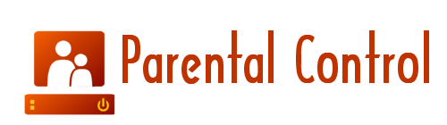

**Tener el control de todos tus hijos mediante su Teléfono Móvil**

